ГБОУ СОШ 321

Методическая разработка
по электротехнике в 5 кл.
проект Электрический пробник

учитель
Журавлёв В.Н.

СПБ
2013
Название проекта "Электрический пробник"

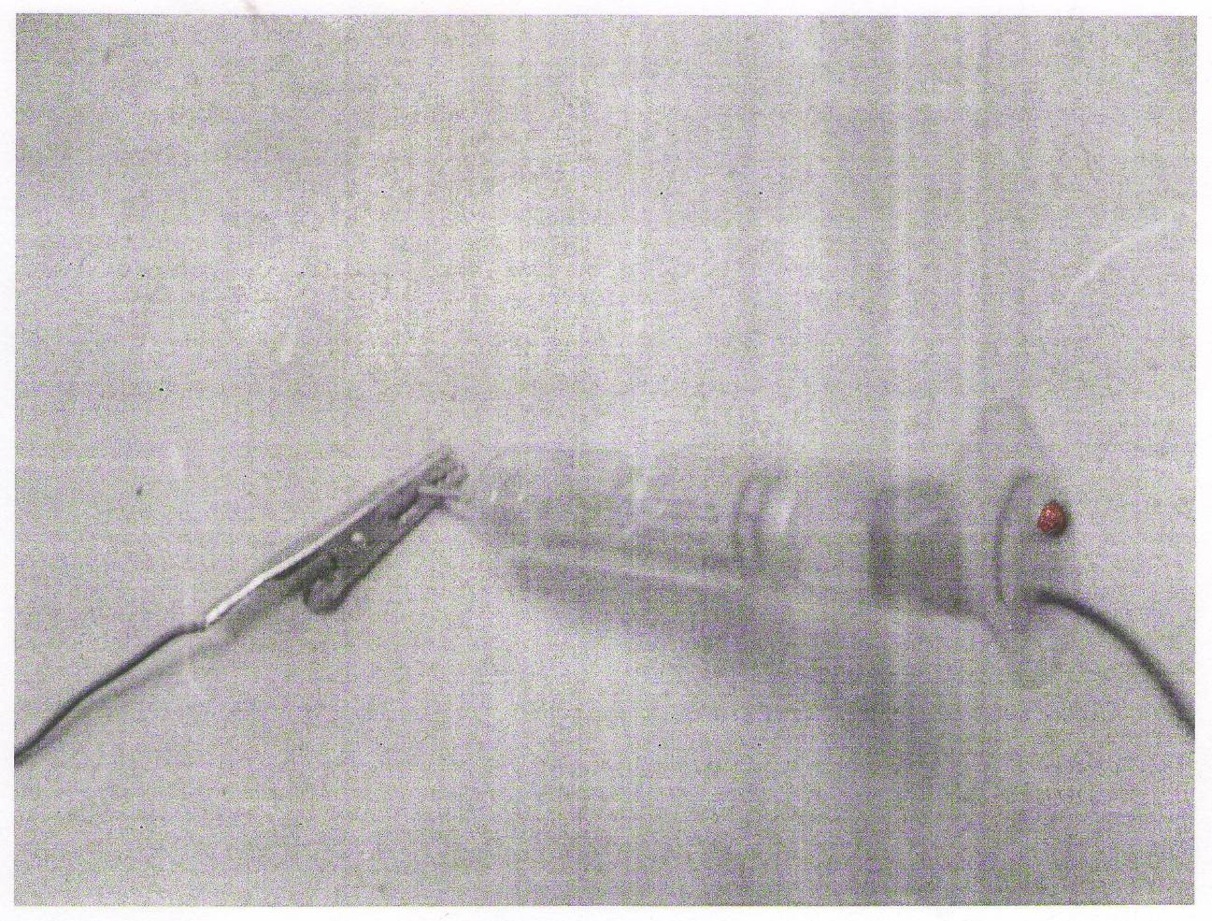

Журавлёв В.Н.
ОУ школа № 321 Центрального района
Содержание
Титульный лист проекта изделия | 2
Содержание | 3
1. Формулировка задачи | 4
2. Характеристики для рассмотрения | 5
3. Исследование проблемы | 6
3.1. Дизайн-анализ существующих изделий по теме проекта | 6
3.2. Анкетирование потенциальных пользователей | 6
3.3. Исследование свойств материала | 6
3.4. Анализ разнообразных разноплановых изделий для изучения отдельных характеристик | 7
4. Дизайн-спецификация | 9
5.Первоначальные идеи | 10
6. Выбор лучшей идеи. | 11
6.1. Количественная оценка лучшей идеи | 11
6.2. Графическое изображение окончательной идеи | 11
6.3. Окончательный вид готового изделия | 12
7. План работы | 13
8. Технологическая карта | 14
9. Самооценка | 16
9.1. Самооценка изготовленного изделия | 16
9.2. Самооценка процесса работы над проектом | 16
10. Отзыв потенциального пользователя | 17

1. Формулировка задачи
Разработать и изготовить электрический пробник для измерения сопротивления в электрической цепи используя электрическую схему однолампового светильника.

Данный пробник можно использовать как на уроках электротехники, так и в быту для проверки правильного соединения элементов электрической цепи, а также для выявления неисправностей в проводке в виде обрыва провода или неисправности электрического прибора.

2. Характеристики для рассмотрения.
Изделие должно быть:

- Удобным в использовании.
- Долговечным.
- Эстетичным.
- Экологически безопасным.
- Внешне оригинальным среди подобного типа.
- Доступным в изготовлении.
- Дешевым.
3. Исследование проблемы

3.1. Дизайн-анализ существующих изделий проекта
Электрическая энергия, вырабатываемая источником, принимаемая потребителем электроэнергии в них она преобразуется в свет, звук, тепло, механическое движение. Для передачи электрической энергии от источника тока к приемнику нужны проводники. Для быстроты и удовства пользования электричеством служат электроустановочные материалы. Это патроны для лампочек, розетки, вилки, кнопки, выключатели и многие другие устройства.

Соединенние между собой источник тока и приемник образуют электрическую цепь. Когда цепь замкнута, по ней идет ток. Если проводник убрать или разомкнуть цепь в любом месте, то ток не пойдет.

В существующей практике бывают случаи, когда электрическая цепь не работает из-за неисправности проводников или электроприборов. В этих случаях поможет определить неисправность электрический пробник. Существует много промышленных образцов, которые используют профессионалы. Мы предлагаем сделать пробник на основе электрической цепи однолампового светильника взяв вместо лампочки накаливания светодиод.

Данное изделие обеспечивает своеобразную дизайн-конструкцию, простоту эксплуатации, мгновенное определение неисправности в цепи даже в темноте. Использование данного прибора возможно не только на уроках электротехники, но и в быту.

3.2. Анкетирование потенциальных пользователей
Анкетирование показало, что наиболее важными характеристиками данного изделия являются:

- Индивидуальность изделия.
- Удобство в использовании.
- Долговечность.
- Экологическая безопасность.
- Красивый внешний вид.
- Удобство хранения.

3.3 Исследование свойств материала
Корпус пробника выполнен из пластмассового одноразового шприца. С точки зрения гигиены он отвечает всем параметрам. Гальванические элементы, проводники, светодиод находится внутри корпуса. Провод изолирован и соединен со штекером «крокодильчиком». Изделие удобное в эксплуатации, легкое, не занимает много места.
3.5 Анализ разнообразных разноплановых изделий для изучения отдельных характеристик
Виды и формы приборов, определяющих обрыв электрической цепи.

Промышленные

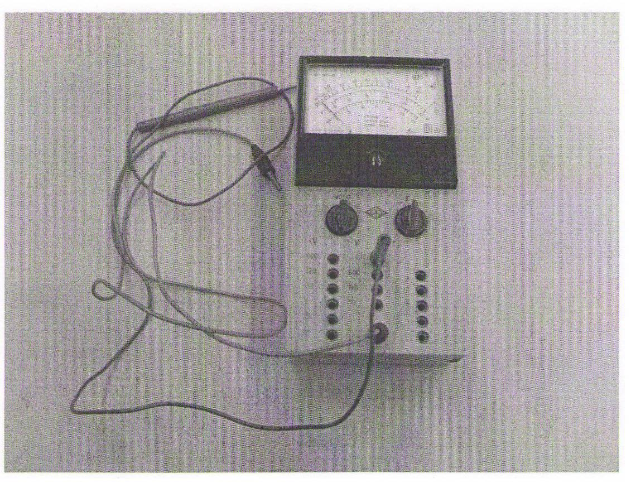

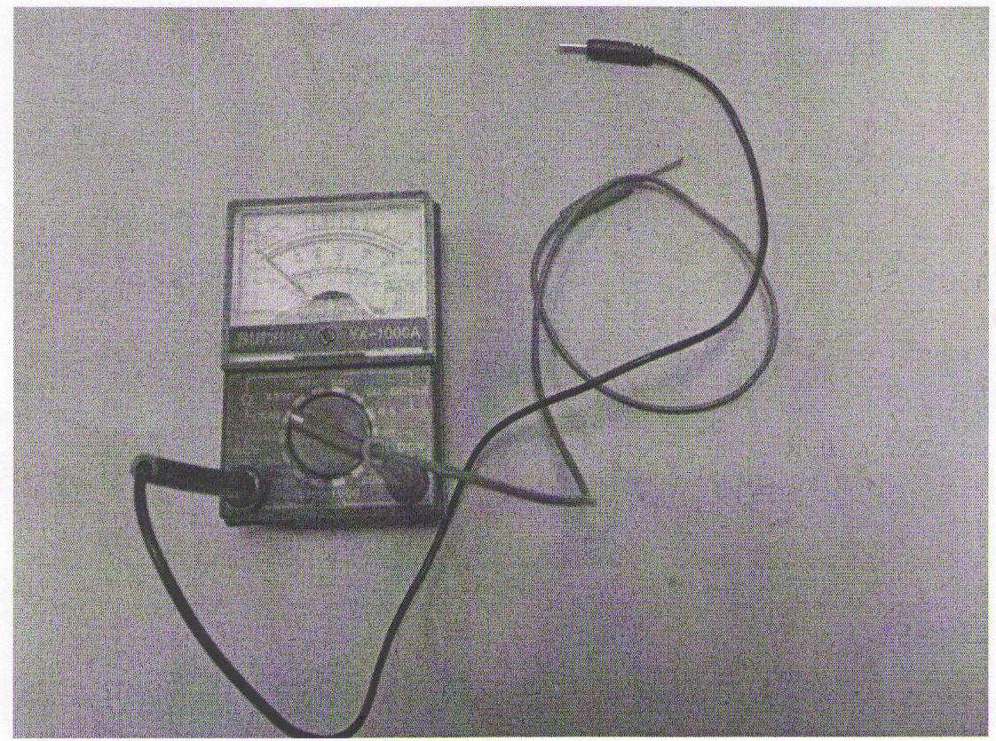
Изготовленные на уроках электротехники

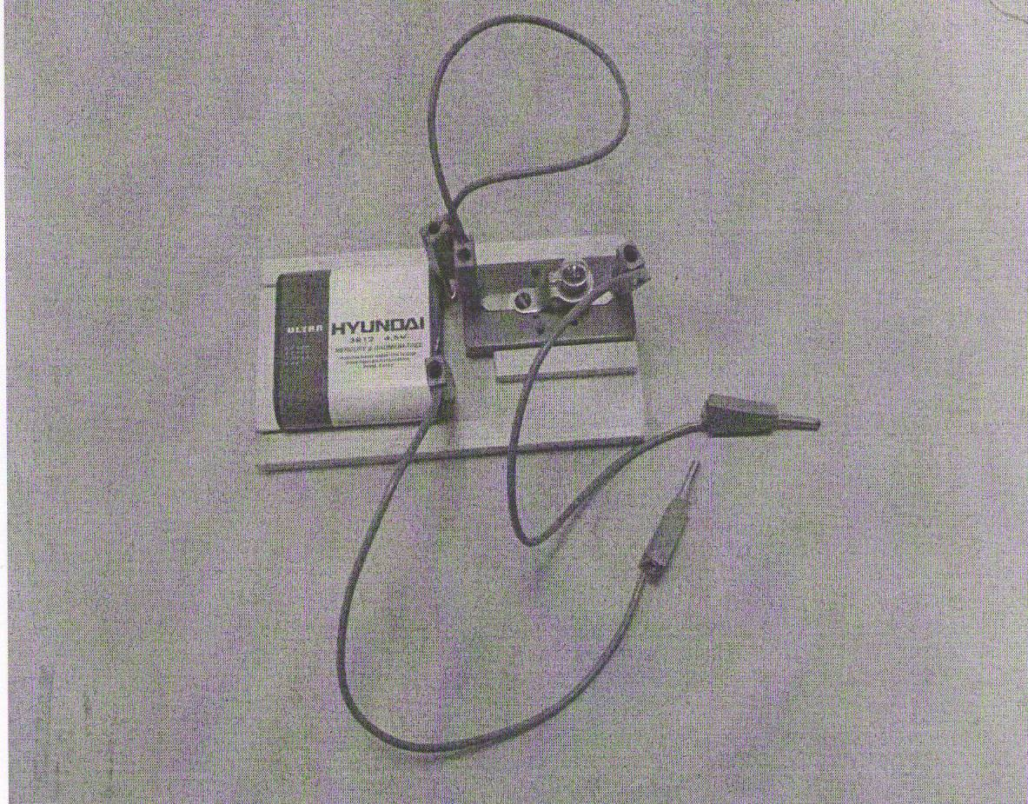

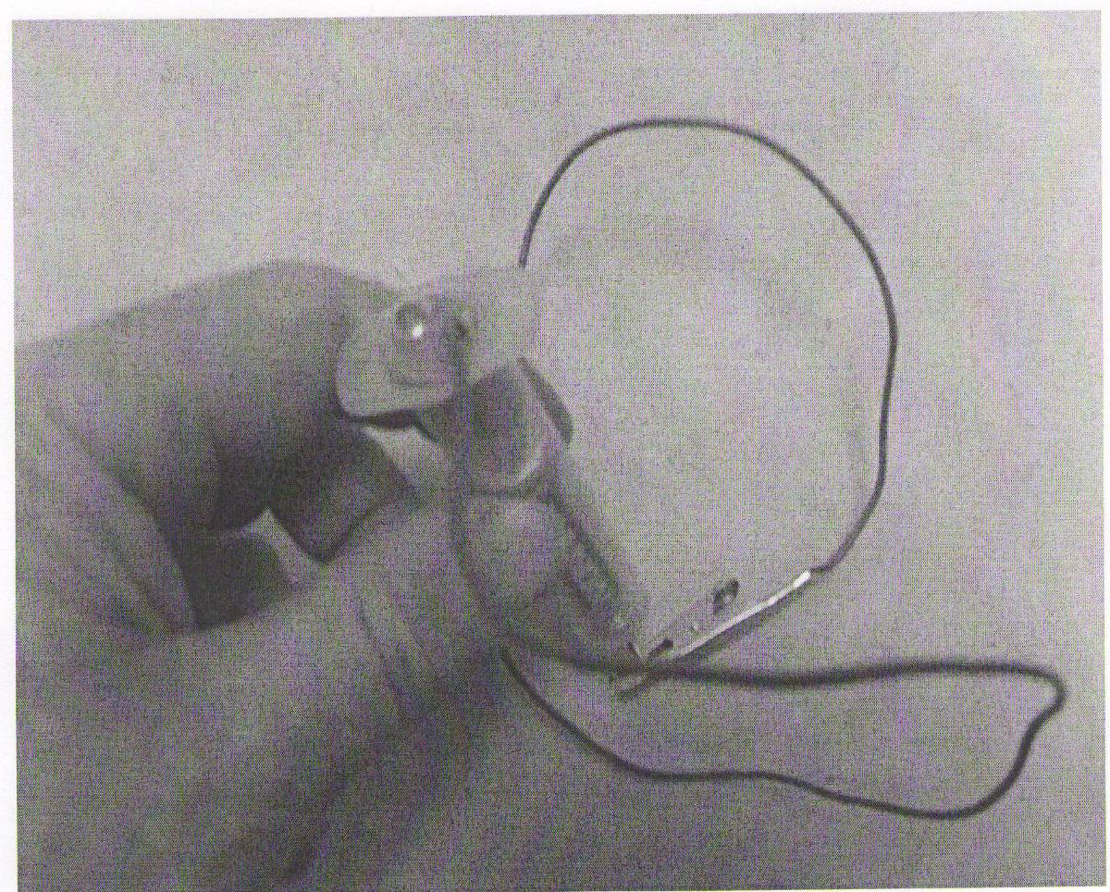
4. Дизайн-спецификация
Электрический пробник будет использован на уроках для предварительного контроля монтажа электрической цепи, для обнаружения неисправности электрический приборах, обрывах проводки, определения сгоревшей лампочки, а также при тестировании материалов на электропроводность. Изделие должно быть доступным и удобным в работе и изготовлено из наиболее доступных по цене материалов.

При изготовлении изделия необходимо соблюдать требования по охране труда при сверлении на сверлильном станке и работе с режущими инструментами (ножами).
5. Первоначальные идеи

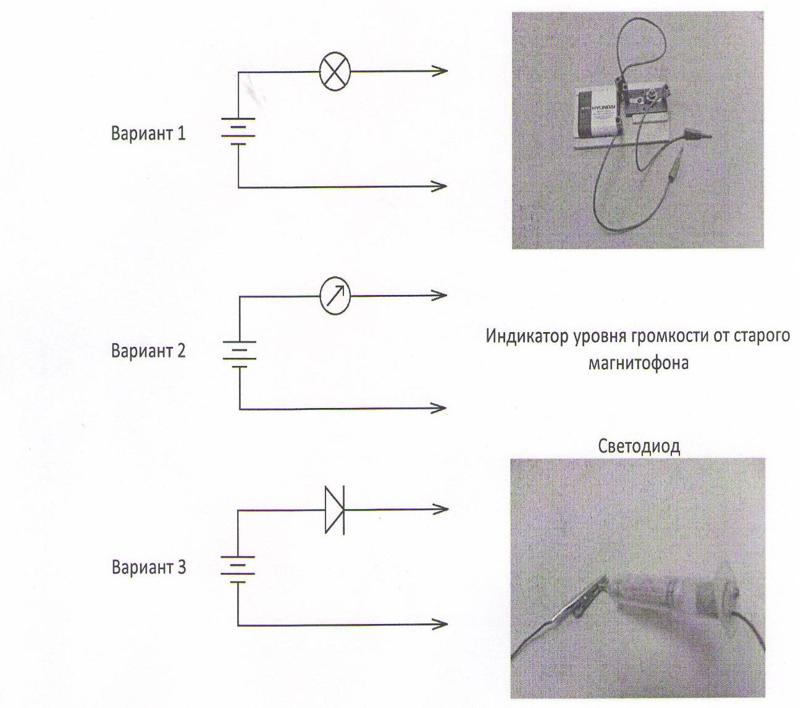

1 вариант. Доступность элементов электрической цепи при изготовлении данного пробника, но в собранном виде громоздок, неудобен при переноске, требует дополнительных крепёжных устройств. При постоянном использовании срок эксплуатации батарейки ограничен.

2 вариант. Та же самая схема, что и с лампой накаливания, только вместо лампочки используется индекатор уровня громкости от старого магнитофона. Данный пробник в экспулатации будет работать гораздо дольше, чем первый вариант, но дизайн конструкции требует каких-то других решений.

3 вариант. Вместо лампы накаливания предлагается использовать светодиод, а источник питания гальванический элемент R6АА. Корпус пробника из одноразового шприца.
6. Выбор лучшей идеи
Все дизайн решения плод компромисса между 5 элементами:

- Форма.
- Назначение.
- Используемые материалы.
- Способ изготовления.
- Стоимость изготовления.

6.1 Количественная оценка лучшей идеи

Критерий \ идея | 1 | 2 | 3
1 | 3 | 4 | 5
2 | 2 | 3 | 5
3 | 3 | 3 | 5
4 | 5 | 5 | 5
5 | 2 | 3 | 5
Всего | 15 | 18 | 25

6.2 Графическое изображение окончательной идеи

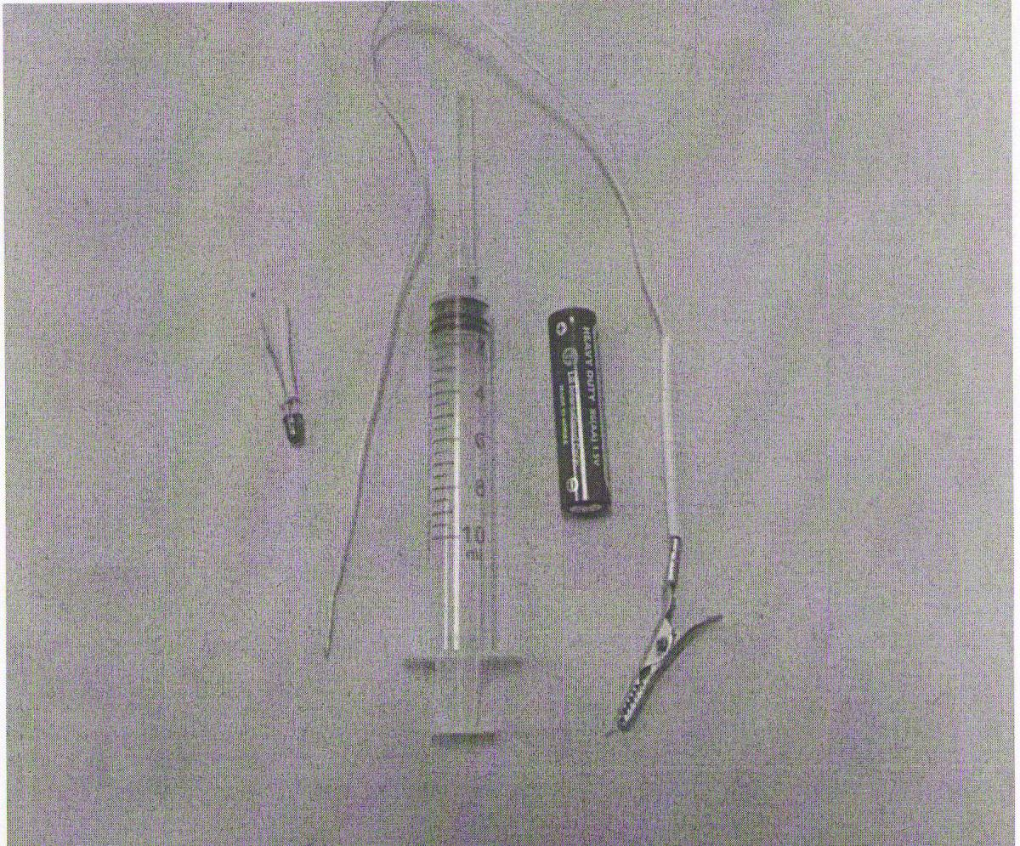
Детали пробника (шприц, провод, источник питания, светодиод, штекер)
6.3 Окончательный вид готового изделия
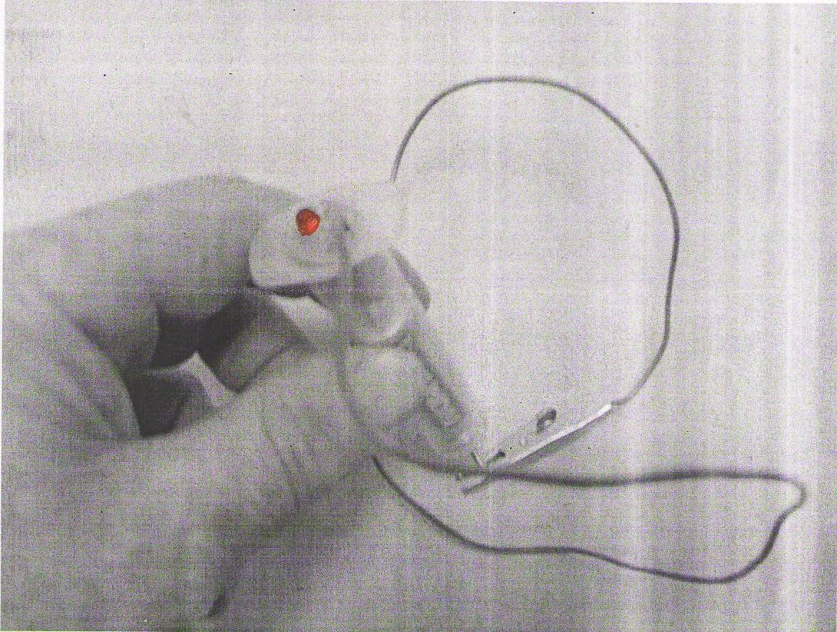

Пробник в собранном виде
7. План работы
2. Подготовить рабочее место.
Материал из чего будет сделан пробник: шприц, светодиод, элемент питания АА, провод изолированный, штекер.
2. Изучаем правила техники безопасности при работе с режущим инструментом и при сверлении.
3. Обсуждение последовательности работ при изготовлении пробника из предлагаемых материалов.
4. Размечаем и отрезаем часть поршня шприца.
5. Шилом отмечаем отверстия под привод и светодиод.
6. Соблюдая технику безопасности сверлим на поршне два отверстия диаметром 5 мм друг против друга.
7. Начинаем сборку пробника.
8. Производим испытание работы пробника. Если светодиод не светит, поменять полярность элемента питания.
8. Технологическая карта

№ | Последовательность выполнения работ | Графическое изображение | Оборудование, приспособления, инструмент
1 | Вставить в шприц гвоздь 2*30, затем элемент питания | 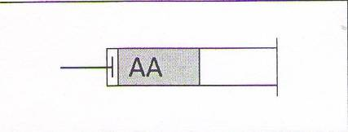 | гвоздь 2*30  Элемент питания АА
2 | Вставить поршень шприца и замерить длину поршня от элемента до конца шприца | 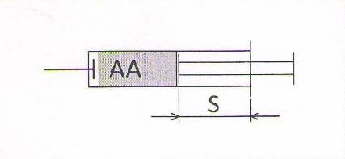 | Линейка
3 | Данный размер отметить на поршне от начала поршня и отрезать ножом | 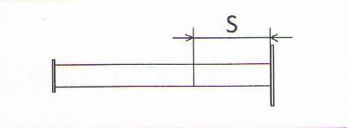 | Линейка  Нож-резак  Подкладная доска
4 | Наметить шилом на отрезанном поршне два отверстия и просверлить на станке | 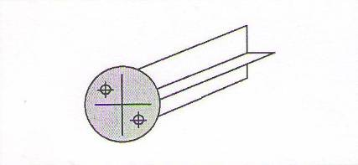 | НС-12  Сверло 5 мм  Пассатижи
5 | Провести оконцовку провода с двух сторон по 10 мм | 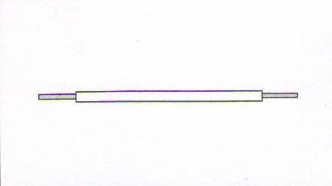 | Нож  Подкладная доска  Трубка кембриг диаметром 15-20 мм  Изолента
6 | Один конец провода соединить с ножкой светодиода скруткой, пайкой и изолировать | 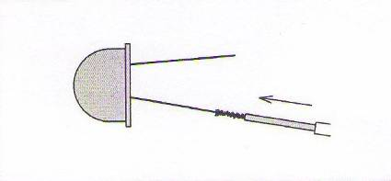
7 | Вставить светодиод в отверстие поршня, соединительный провод пропустить через второе отверстие
8 | Вторую ножку светодиода заводим под обрез поршня для контакта с элементом питания
9 | Второй конец провода соединяем со штекером «крокодильчиком» с помощью винта |  | Отвертка  Штекер-крокодильчик
10 | Вставляем поршень с встроенным светодиодом
11 | Замыкаем штекер с гвоздиком, светодиод горит
12 | Если не горит, переверни элемент в шприце. Измени полярность.

9. Самооценка

9.1 Самооценка изготовленного изделия
Пробник прост в обращении, изготовлен удачно, небольшого размера, экономичен.

Оценка по отношению к формулировке задачи (дизайн-спецификации)
Хорошо.

*9.2. Самооценка процесса работы над проектом
- Правильно сформулирована задача?
Праивльно.
- Было ли исследование хорошо спланировано?
Было
- Была ли дизайн-спецификация сжатой и понятной?
Была.
- Была ли проработана выбранная идея?
Да.
- Хорошо ли был спланирован процесс изготовления?
Да.
- Качественно ли выполнено изделие? Что могло быть сделано лучше?
Да.
- Что могло быть сделано по-другому, если бы вы снова начали разрабатывать это изделие?
  - Уменьшить в размере.
  - Продумать звуковую сигнализацию.

10. Отзыв потенциального пользователя.

- Пробник удобен и практичен, всегда на рабочем столе.
- Родителям учащихся нравится простота устройства, практичность в определении обрыва электрической цепи утюга, электрочайника и т. п.

